Chuyên đề 12
PHƯƠNG PHÁP DIỆN TÍCH
A. Kiến thức cần nhớ
1. Ta đã biết một số công thức tính diện tích của đa giác như công thức tính diện tích hình tam giác, hình thang, hình bình hành, hình chữ nhật, hình thoi,… Khi biết độ dài của một số yếu tố, ta có thể tính được diện tích của những hình ấy. Ngược lại nếu biết quan hệ diện tích của hai hình chẳng hạn biết hai tam giác có diện tích bằng nhau và có hai đáy bằng nhau thì suy ra được các chiều cao tương ứng bằng nhau. Như vậy các công thức tính diện tích cho ta các quan hệ về độ dài của các đoạn thẳng.
2. Để so sánh hai độ dài nào đó bằng phương pháp diện tích, ta có thể làm theo các bước sau:
- Xác định quan hệ diện tích giữa các hình.
- Sử dụng các công thức diện tích để biểu diễn mối quan hệ đó bằng một đẳng thức có chứa các độ dài.
- Biến đổi đẳng thức vừa tìm được ta có quan hệ về độ dài giữa hai đoạn thẳng cần so sánh.
3. Một số biện pháp thực hiện:
- Sử dụng trực tiếp công thức tính diện tích tam giác.
- Sử dụng tính chất: Nếu hai tam giác có cùng chiều cao thì tỉ số hai đáy tương ứng bằng tỉ số hai diện tích. Ngược lại, nếu hai tam giác có cùng đáy thì tỉ số hai chiều cao tương ứng bằng tỉ số hai diện tích.
- Sử dụng tính chất: Nếu một tam giác và một hình bình hành có cùng đáy và cùng chiều cao (ứng với đáy đó) thì diện tích tam giác bằng nửa diện tích hình bình hành.
B. Một số ví dụ
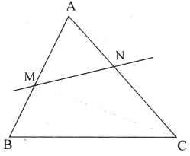
Ví dụ 1: Cho tam giác ABC, một đường thẳng cắt cạnh AB, AC lần lượt tại M và N. Chứng minh rằng: .
Giải
Áp dụng tính chất hai tam giác có cùng đường cao, ta có:
Từ đó suy ra:
(điều phải chứng minh)
Ví dụ 2: Cho tam giác ABC và có .
Chứng minh rằng:
Giải
Trên đường thẳng AB, AC lấy hai điểm M và N sao cho .
Từ đó suy ra: .
Chứng minh tương tự ví dụ 1, ta có: .
Từ đó suy ra: .
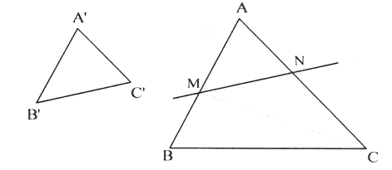
Nhận xét: Ví dụ 1; 2 là một kết quả đẹp về tỉ số diện tích. Chúng được vận dụng trong nhiều bài toán về sau. Bạn nên nhớ tính chất này.
Ví dụ 3: Cho tam giác ABC, gọi D là trung điểm AB. Trên cạnh AC lấy điểm E sao cho . Gọi O là giao điểm của CD và BE. Chứng minh rằng:
a)
b)
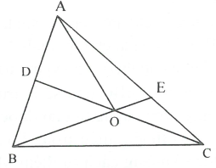
Giải
* Tìm cách giải
Vì D là trung điểm AB nên suy ra ngay được nên dễ dàng dẫn đến
Nhận thấy rằng BO, CO là hai cạnh của tam giác BOC, COE có chung đường cao kẻ từ C.
Do đó để so sánh BO và CO, ta so sánh diện tích tam giác BOC và COE. Từ câu a, ta so sánh diện tích tam giác AOC và COE, hiển nhiên ta cần so sánh AC và EC. Từ đó ta có lời giải sau:
* Trình bày lời giải
a) Ta có: nên
suy ra: hay
b) Áp dụng tỉ số diện tích hai tam giác chung chiều cao, ta có:
mà .
Nhận xét: Để chứng minh là chúng ta chứng minh
Phương pháp diện tích là để tìm tỉ số đoạn thẳng, ta tìm tỉ số diện tích của hai tam giác nhận hai đoạn thẳng ấy làm cạnh.
Ví dụ 4: Cho tam giác ABC cân đỉnh A. Một điểm M thuộc cạnh BC, kẻ MD vuông góc với AB, ME vuông góc với AC. Chứng minh rằng tổng không phụ thuộc vào vị trí điểm M trên cạnh BC.
Giải
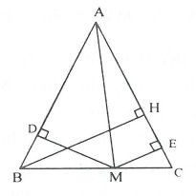
* Tìm cách giải : Nhận thấy khi điểm M di động trên cạnh BC thì quan hệ MD vuông góc với AB, ME vuông góc với AC là không đổi, nên dễ dàng nhận biết được tổng diện tích hai tam giác ABM và ACM là không đổi. Do vậy chúng ta nghĩ tới phương pháp diện tích.
* Trình bày lời giải
Kẻ cố định không đổi.
Ta có:
(vì )
Do đó không phụ thuộc vào vị trí của M trên cạnh BC.
Nhận xét:
- Ngoài cách giải trên, chúng ta còn có cách giải khác như sau: Kẻ MI vuông góc với BH. Chúng ta chứng minh được , từ đó suy ra không phụ thuộc vào vị trí của M trên cạnh BC.
- Tam giác ABC đều sẽ là trường hợp đặc biệt của tam giác cân, do vậy với kỹ thuật trên chúng ta giải được bài toán sau: Cho tam giác đều ABC. Một điểm M bất kì thuộc miền trong hoặc trên cạnh của tam giác ABC. Chứng minh rằng tổng khoảng cách từ điểm M đến các cạnh của tam giác ABC không phụ thuộc vào vị trí điểm M.
- Nếu cho điểm M chuyển động trên tia đối của tia CB, ta có: . Với kỹ thuật trên chúng ta giải được bài toán sau: Cho tam giác ABC cân đỉnh A. Một điểm M tùy ý trên tia đối của tia CB. Kẻ MD vuông góc với cạnh AB, ME vuông góc với AC. Chứng minh rằng hiệu không phụ thuộc vào vị trí điểm M.
- Bản chất của cách giải là dùng diện tích, kết hợp với để chứng minh kết quả trên bằng độ dài đường cao ứng với cạnh bên. Với tư tưởng ấy chúng ta giải được bài toán sau: Cho tam giác đều ABC. Một điểm M bất kì thuộc miền trong góc A, nhưng nằm ngoài tam giác ABC. Kẻ MD vuông góc với cạnh AB, ME vuông góc với AC, MK vuông góc với BC. Chứng minh rằng: không phụ thuộc vào vị trí điểm M.
Ví dụ 5: Một hình chữ nhật bằng giấy được gấp theo đường chéo AC như hình vẽ. Diện tích của hình nhận được bằng của diện tích ban đầu. Biết diện tích tam giác AMC là .
a) Tính diện tích hình chữ nhật ban đầu.
b) Chứng tỏ độ dài AM gấp 3 lần độ dài BM.
Giải
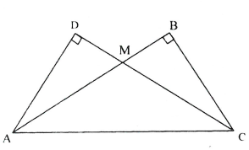
* Tìm cách giải : Nhận thấy rằng khi gấp tờ giấy hình chữ nhật theo đường chéo thì phần tờ giấy xếp chồng lên nhau chính là phần . Mặt khác, diện tích của hình nhận được bằng của diện tích ban đầu. Từ đó suy ra câu a, chỉ cần biến đổi khéo léo là giải được.
Trong câu b, nhận thấy AM, BM lần lượt là độ dài hai cạnh của hai tam giác AMC, BMC có chung đường cao kẻ từ C. Do vậy muốn so sánh AM và BM chúng ta nên đi so sánh diện tích và diện tích .
* Trình bày lời giải
a) Khi gấp tờ giấy hình chữ nhật theo đường chéo thì phần tờ giấy xếp chồng lên nhau chính là phần . Do vậy diện tích nhận được so với diện tích hình chữ nhật ban đầu đã giảm đi đúng bằng diện tích . Tức là giảm đi . Diện tích hình nhận được bằng diện tích hình chữ nhật ban đầu nên diện tích bằng: (diện tích hình chữ nhật).
Do đó diện tích hình chữ nhật là: ;
b) Diện tích tam giác ABC là: .
Diện tích tam giác MBC là:
Hai tam giác MBC và AMC có chung đường cao BC nên:
suy ra .
Ví dụ 6: Cho hình thang . Gọi O là giao điểm của AC và BD. Qua O kẻ đường thẳng d song song với CD. Đường thẳng d cắt AD và BC lần lượt tại M và N. Chứng minh rằng: .
Giải
* Tìm cách giải : Khi nói về diện tích của hình thang, thì đặc trưng là tam giác AOD; BOC là có diện tích bằng nhau. Khai thác yếu tố này, ta có: . Từ nhận xét trên, muốn so sánh OM và ON chúng ta đi so sánh tổng thể các đường cao tương ứng với cạnh OM và ON.
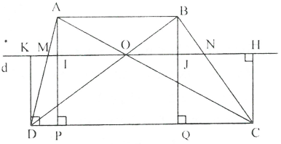
* Trình bày lời giải
Kẻ AP vuông góc CD và cắt MN tại I; BQ vuông góc CD và cắt MN tại J; DK vuông góc MN tại K; CH vuông góc MN tại H;
Ta có:
Mà , nên
Mặt khác,
Suy ra:
Ví dụ 7: Cho có tia Oz là phân giác. Lấy điểm P cố định thuộc . Qua P kẻ đường thẳng d bất kì cắt Ox, Oy tại M, N. Chứng minh khi d thay đổi thì không đổi.
Giải
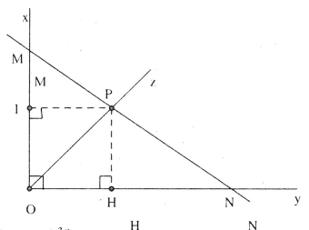
Kẻ , ta có và không đổi.
Ta có: , nên:
Chia hai vế cho
Ta có:
Do , nên ta có: không đổi.
Ví dụ 8: Trong tam giác ABC nhọn gọi là độ dài các đường cao ứng với cạnh BC, CA, AB. Gọi x, y, z là khoảng cách từ điểm M thuộc miền trong tam giác đến BC, CA, AB. Chứng minh rằng:
Giải
Giả sử thì
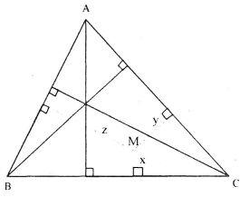
Mà
(1)
(2)
Từ (1) và (2) suy ra điều phải chứng minh
C. Bài tập vận dụng
12.1. Cho hình vuông ABCD và E là điểm trên cạnh AD sao cho và . Tính độ dài đoạn AE.
(Olympic Toán Tuổi Thơ toàn quốc, năm 2014)
12.2. Cho hình thang . Gọi M, N lần lượt là trung điểm của AB, CD. Một đường thẳng song song với hai đáy cắt AD ở E, MN ở I, BC ở F. Chứng minh .
12.3. Cho tam giác ABC. Qua điểm O tùy ý nằm trong tam giác ta kẻ các đường thẳng AO; BO; CO cắt BC, CA, AB lần lượt tại M, N, và P. Chứng minh rằng:
12.4. Cho trung tuyến AM. Một đường thẳng song song với BC, cắt cạnh AB, AC và AM tại D, E, F. Chứng minh .
12.5. Cho hình bình hành ABCD. Trên BC lấy điểm I và trên AB lấy điểm K sao cho . Gọi O là giao điểm của AI và CK. Chứng minh OD là tia phân giác của góc AOC.
12.6. Cho hình thang . Lấy điểm M trên CD sao cho BM chia ABCD thành hai phần có diện tích bằng nhau. Gọi N là trung điểm AD. Chứng minh .
12.7. Cho tam giác ABC. Các điểm M, N, P theo thứ tự thuộc các đoạn thẳng BC, CA, AB. Các điểm X, Y, Z theo thứ tự thuộc các đoạn thẳng NP, PM, MN. Biết rằng YZ; ZX; XY theo thứ tự song song với BC, CA, AB. Chứng minh .
12.8. Cho tam giác ABC. Trên cạnh AB lấy điểm D sao cho , trên CB lấy điểm E sao cho . Gọi F là giao điểm của AE và CD. Chứng minh rằng .
12.9. Cho tứ giác lồi ABCD. Trên hai cạnh AB và CD ta lần lượt lấy hai điểm E và F sao cho . Chứng minh rằng nếu đường chéo AC đi qua trung điểm I của đoạn thẳng EF thì AC chia đôi diện tích của tứ giác ABCD.
12.10. Cho tam giác ABC vuông cân tại A và hai đường phân giác BD và CE. Lấy điểm I bất kì trên đoạn thẳng DE. Chứng minh rằng : .
12.11. Cho tam giác ABC với và ba đường cao ứng với ba cạnh lần lượt có độ dài . Gọi r là khoảng cách từ giao điểm của ba đường phân giác của tam giác đến một cạnh của tam giác. Chứng minh rằng:
12.12. Cho tam giác ABC có ba đường phân giác AD, BE, CF cắt nhau tại I. Chứng minh rằng: .
12.13. Hai đường chéo của tứ giác ABCD cắt nhau tại O, chia tứ giác thành bốn tam giác có đỉnh O là OAB, OBC, OCD, OAD. Biết số đo diện tích của các tam giác này là các số nguyên. Chứng minh rằng tích các số đo diện tích của các tam giác đó là một số chính phương.
12.14. Cho lục giác ABCDEF, mỗi đường chéo AD, BE, CF chia lục giác thành hai phần có diện tích bằng nhau. Chứng minh rằng AD, BE, CF đồng quy.
12.15. Cho lục giác ABCDEF. Gọi các trung điểm của AB, BC, CD, DE, EF, FA lần lượt là L, M,N,P,Q,R. Biết mỗi đoạn LP, MQ, NR đều chia lục giác thành hai phần có diện tích bằng nhau. Chứng minh rằng LP, MQ, NR đồng quy.
12.16. Cho tứ giác ABCD có E, F lần lượt là trung điểm của các cạnh AD, BC. Đường thẳng EF cắt các đường thẳng AB, CD lần lượt tại M, N. Chứng minh rằng
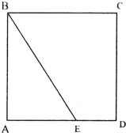
Hướng dẫn giải
12.1. Ta có: nên
Mặt khác: nên

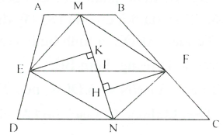
12.2. Ta có: , mà AMND và BCNM là hình thang có chung đường cao, nên .
Ta có: vì và đường cao hạ từ E; F bằng nhau.
Ta có: vì và đường cao hạ từ E; F bằng nhau
Kẻ nên .
Suy ra nên .
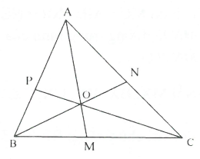
12.3. Đặt diện tích lần lượt là và S.
Áp dựng tỉ số diện tích hai tam giác có chung đường cao và tính chất dãy tỉ số bằng nhau, ta có:
.
.
Mà . Từ đó suy ra: .
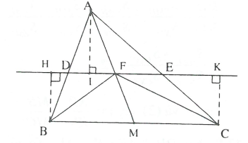
12.4. Vẽ .
Ta có: nên
Suy ra
Mà suy ra .
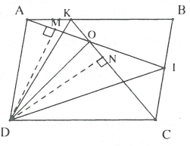
12.5. Vẽ
Ta có:
.
nên
Mặt khác , suy ra cách đều hai cạnh của góc .
Vậy OD là tia phân giác của góc AOC.
12.6. Trên tia đối của tia DC lấy điểm E sao cho
Tứ giác ABDE là hình bình hành, mà N là trung điểm AD
là trung điểm BE.
Ta có: , nên .
Điểm M thuộc CD sao cho BM chia ABCD thành hai phần có diện tích bằng nhau:
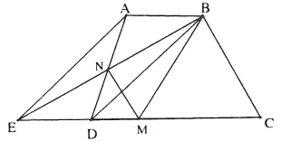
có
là đường trung bình của .
.
12.7. Nối . Ta có:
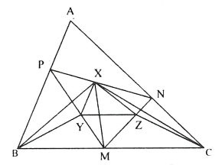
Từ đó, với chú ý rằng: thì
và thì . Ta có:
(1)
Mặt khác vì nên ta có:
(2)
Từ (1) và (2) suy ra: .
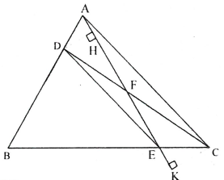
12.8. Kẻ . Ta có:
(vì )
Suy ra
(vì )
12.9. Kẻ cùng vuông góc với AC.
Do
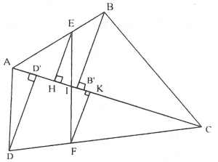
mà suy ra .
Ta có: (vì
vậy .
Suy ra: .
Vậy AC chia đôi diện tích tứ giác ABCD.
12.10. Ta thấy nên
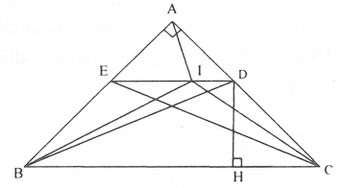
Vậy tam giác ADE vuông cân tại
Do đó nên (1)
Dựng . Ta thấy
(cạnh huyền –góc nhọn)
nên
Suy ra:
hay (2)
Từ (1) và (2) suy ra:
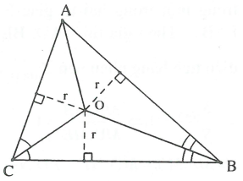
12.11. Vận dụng hai tam giác có chung một cạnh thì tỉ số diện tích bằng tỉ số hai đường cao ứng với cạnh đó là:
Vậy
12.12. Gọi M; N; P là điểm đối xứng của I qua AB, AC, BC.
Gọi IM giao AB tại H; IN giao AC tại K; IP giao BC tại J.
Ta có:
nên: hay
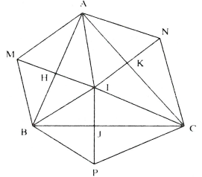
(1)
Tương tự, ta có: (2)
(3)
Từ (1), (2), (3) cộng vế với vế ta có điều phải chứng minh.
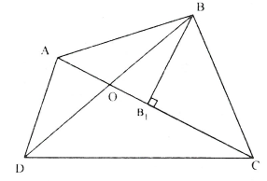
12.13. Gọi theo thứ tự là diện tích của các tam giác
Suy ra (1)
Tương tự (2)
Từ (1) và (2) ta có:
Suy ra nên là một số chính phương.
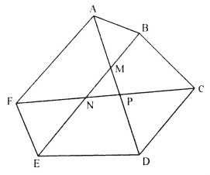
12.14. Giả sử AD, BE, CF không đồng quy, gọi giao điểm các cặp đường chéo AD và BE là M, BE và CF là N, CF và AD là P. Do M không thuộc CF nên M nằm trong một trong hai tứ giác FABC hoặc CDEF, giả sử M nằm trong tứ giác FABC. Theo giả thiết AD, BE cùng chia đa giác ABCDEF thành hai phần có diện tích bằng nhau nên
(1)
Chứng minh tương tự, ta có:
(2)
(3)
Từ (1), (2) và (3) suy ra: vô lí.
Vậy AD, BE, CF đồng quy.
12.15. Gọi giao điểm của LP và MQ là O, ta có:
Đặt ,
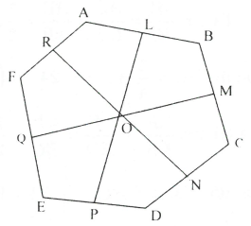
Tương tự ,
,
,
,
Cộng hai vế với được:
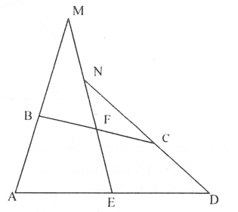
, mà NR chia lục giác thành hai phần có diện tích bằng nhau nên O phải thuộc NR. Vậy LP, MQ, NR đồng quy.
12.16. Ta có:
(1)
(2)
Vì E, F lần lượt là trung điểm của AD và BC nên ta có:
(3)
Từ (1), (2) và (3) suy ra:

